**LAPORAN PRAKTIKUM PEMROGRAMAN WEB**

**MODUL 7**

**OBJECT ORIENTED PROGRAMMING PHP**

**Achmad Ramsey Adrian**

**105219057**



**PROGRAM STUDI ILMU KOMPUTER**

**FAKULTAS SAINS DAN ILMU KOMPUTER**

**UNIVERSITAS PERTAMINA**

**2022**

1. **PENDAHULUAN**

PHP merupakan Bahasa pemrograman yang berjalan di server side dan bersifat open source. PHP dapat dibedakan menjadi PHP Native & PHP Framework. PHP Native merupakan dasar dari Bahasa pemrograman PHP dan dapat disisipi HTML,CSS, dan JS. Sedangkan PHP Framework merupakan kerangka kerja dari Bahasa PHP yang didalamnya terdapat class dan function untuk membantu kerja developer.

1. **PEMBAHASAN**

Bagian ini berisi kumpulan tangkapan layar praktikan dari hasil pengerjaan praktikum. Tangkapan layar yang diminta akan disebutkan di soal praktikum. Silahkan beri penjelasan dari setiap hasil tangkapan layar jika diperlukan.(sertakan link repositori)

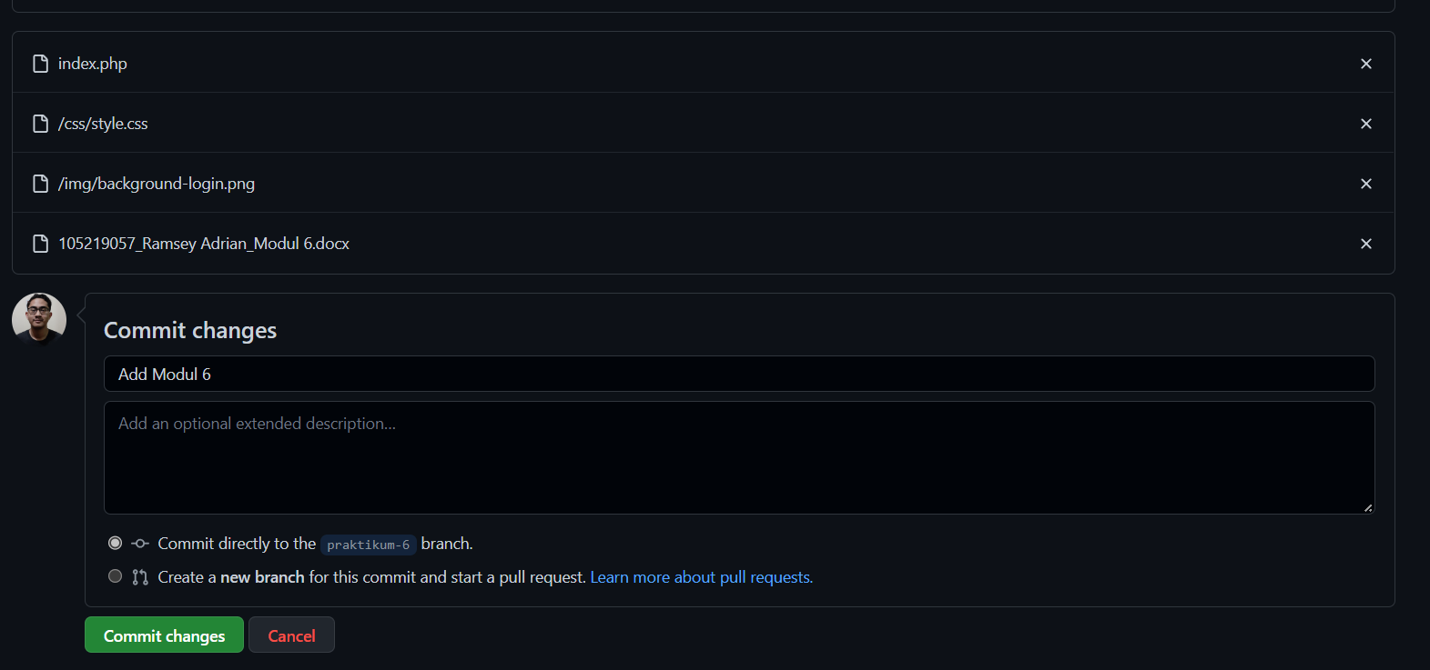

**Gambar 1. Push tugas 6 ke github**

**Gambar 2. Bukti tugas 6 selesai (sudah masuk github & branch praktikum-6)**

**Gambar 3. Screenshot Website Praktikum 6**

**LINK REPO :** [RamseyAdrian/Pemrograman-web at praktikum-6 (github.com)](https://github.com/RamseyAdrian/Pemrograman-web/tree/praktikum-6)